
PRIMEIRO JORNAL VIRTUAL SOBRE NATURISMO NO BRASIL E NO MUNDO


Edição Nº 15-
Dezembro 2001



EDITORIAL

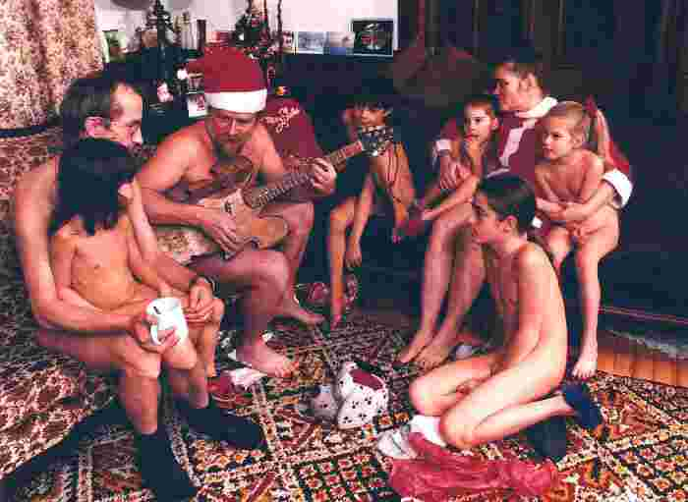
Mais um final de ano se aproxima. Mais um NATAL junto com você, amigo naturista lei-tor. Tudo de bom, muita paz, saúde e compreensão.
Nossos colabora-dores habituais, Paulo Pereira e Felli-pe Barroso, apresentam suas visões do Naturismo, bem particulares, distantes entre si pelo acúmulo de experiência do primeiro, um dos precursores do Movimento no Brasil. Porém os dois

pe Barroso, apresentam suas visões do Naturismo, bem particulares, distantes entre si pelo acúmulo de experiência do primeiro, um dos precursores do Movimento no Brasil. Porém os dois apresentam visões sérias e equilibradas, a despeito da pouca idade de Fellipe. Este nos apresenta mais uma música para reflexão, enquanto o primeiro faz uma reflexão sobre o Naturismo em si.
Estreando como colaborador, Vanísio Melo, médico cirurgião plástico, freqüentador da praia da Reserva, no Rio, e futuro candidato político nas eleições do ano que vem, faz uma análise comportamental da preocupação com a aparência do corpo. Leia seus conselhos e também reflita se por acaso você não está com excesso de preocupação.
Baseado na pesquisa da revista ISTOÉ, OLHO NU publica a relação de praias do Brasil onde foram encontrados naturistas e/ou nudistas, mesmo que eventualmente. É o verão chegando que nos deixa “louco” pra dar um mergulho no mar. E você poderá ainda ter mais informações detalhadas no site da praia de Tambaba: www.tambaba.com.br . Veja no caderno NATVerão.
As notícias da Federação Brasileira de Naturismo estão no 6º caderno, onde Maria Luzia,atual presidente da FBrN, mostra que a confusão entre hedonismo e Naturismo está prestes a ser esclarecida. E muitas variedades no 7º caderno. ............................ É leitura com ............................ muito prazer.
Mas não ............................ acabou aí. ............................ OLHO NU ............................ oferece um .............presente: Um painel ........................... feito com ........................... fotos de ............................ Carina de ...................................Moreschi, extraídas de sua matéria na revista TRIP. Use como papel de parede em seu computador.
E um convite. Envie matérias e fotos para publicação. Fale sobre suas experiências, suas viagens aos locais naturistas. OLHO NU quer você participando.
Boa leitura e diversão.
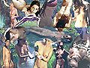

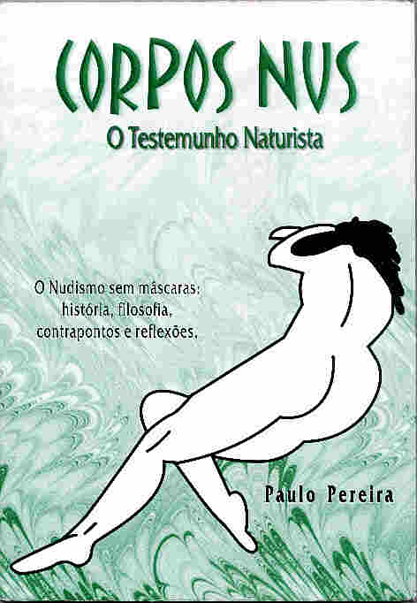

Pedro Ribeiro


NATDebate
Estamos inaugurando para as próximas edições de OLHO NU, uma nova seção, NATDebate, que pretende discutir temas inerentes ao Naturismo. O tema será lançado numa edição, e nas duas edições seguintes publicaremos as cartas dos leitores que quiserem emitir suas opiniões. Não pretendemos esgotar os assuntos, porém fazer com que possamos refletir cada vez mais a respeito das questões naturistas que, por vezes, nos deixam ansiosos e temerosos. Algumas delas têm se transformado em “tabu”, com algumas pessoas sentindo-se constrangidas em até mesmo tocar no assunto.
Para os próximos meses, estamos propondo o debate com o seguinte tema: Os naturistas podem exercer sua sexualidade naturalmente, nas áreas públicas naturistas ? Não estamos falando em ter relações sexuais em público, mas em beijos, carinhos e afagos. Este tipo de situação não pode levar a outras constrangedoras, tais como ereção ? A ereção deve ser encarada como fato natural e normal ? Qual é o limite entre carinho e carícias ? E duas pessoas homossexuais, também têm o direito de expressar livremente sua sexualidade ?
Escrevam para OLHO NU, jornalolhonu@ig.com.br e dê sua opinião. TODAS as cartas serão publicadas, desde que não sejam ofensivas a pessoas ou instituições.
PARTICIPE

CORPOS NUS
Neste NATAL dê .............. um livro de presente ................ que falará ao cora-................ ..ção a um amigo na-.................. turista ou a um es-................. tudioso do compor-............... tamento humano; ............... Corpos Nus, de autoria de Paulo Pereira, por apenas VINTE REAIS. Faça con-tacto com a livraria LEONARDO DA VINCI.

CORPOS NUS foi escrito por quem pratica o Naturismo há mais de 45 anos, tornando-se uma das principais referências da história e da filosofia naturistas, inclusive .com os depoimentos de alguns dos mais ilustres naturis-tas do Brasil. Fique bem informa-do lendo CORPOS NUS. O telefone da livraria LEONARDO DA VINCI, no Rio, é: 21- 2533 2237.
* Meus melhores votos de Natal e Ano Novo a todos os amigos naturistas .

OLHO NU Nº 15 Dezembro de 2001 página 2



Cartas dos Leitores
Olá Pedro,

Parabéns por mais uma edição do Olho Nu.
Só quem já trabalhou com periódicos naturistas sabe o quanto é difícil perseverar.
Gostaria de fazer alguns comentários a respeito do nosso amigo Davi Ruigt.
Davi esteve morando aqui na Colina por algum tempo, durante o qual pude conhecê-lo um pouco melhor - já nos correspondíamos há muitos anos.

Quando fui morar na Praia do Pinho, em 1987, lá tinha um grande amigo que também estava morando na sua barraca: o Zafa (Josafat), de Lavras/MG. Éramos grandes companheiros. O desenrolar dos acontecimentos, entretanto, nos afastou - sem que nunca tivéssemos perdido a admiração e o carinho um pelo outro.

O Zafa era um anarquista. Todo anarquista acredita na liberdade pessoal - e por isso também é naturista - e prega que cada um deve defender-se a si próprio, sendo contra qualquer tipo de organização e poder constituído que limite a liberdade das pessoas.
Para mim, o anarquismo é um ideal utópico. Talvez até pudesse ser alcançado por uma pequena comunidade culta e homogênea, mas não através do incipiente movimento naturista da época: se não houvesse organização e limites, jamais teríamos conquis-tado o espaço e o respeito da co-letividade para o nosso estilo de vida.

No meu entender, o anar-quismo seria um pós graduação do naturismo... alguns séculos adiante.
Meu amigo Davi Ruight, pelo que conheço e tenho lido, é igual-mente um anarquista ( no bom sentido da palavra - se é que

pudesse haver algum mau sentido para a maior expressão social de liberdade possível ).
O sucesso que temos obtido na implantação do naturismo no Brasil é resultado da ousadia e da prudência. As conquistas devem ser consolidadas antes de nos lançarmos a novos desafios.

A Colina do Sol, Davi, não possui "diretor ou diretora". Possui um Conselho Deliberativo, composto de dez membros eleitos (apenas para tratar das questões éticas) e um Conselho Adminis-trativo, com reuniões semanais, nas quais participa quem quiser (bem anárquico, não é?) que é quem realmente comanda os rumos da Colina. Aliás, quase não participo mais dessas reuniões. Não porque não goste, mas porque prefiro deixar as pessoas o mais à vontade possível para discutir e decidir os rumos da nossa comunidade.
Abraços,

Celso Rossi
celso@naturis.com.br
Caro Pedro,
Acabei de ler o ultimo olho nu. A polêmica está forte!! Posso ver que a idéia do passaporte naturista está caminhando. Acho esta a melhor solução, que vai permitir aos estrangeiros de praticar sem problema quando estiveram sozinhos. Lembro-me que durante o mês de novembro de 2000, em Tambaba, foi um grande escândalo por causa dum homem que foi preso pela a vigilância da praia, se mastur-bando em cima da colina. No entanto o homem era acompa-nhado pela sua esposa! O Rones da Sonata se lembra muito desta história, porém não vai proibir a praia aos casais por causa de mau comportamento de um deles...

Eu quis participar da petição do site olho nu, mas o programa recusa meu e-mail. Não entendo por quê. Talvez esteja reservado somente aos brasileiros?
A polêmica entre Paulo Pereira e Celso Rossi dá uma imagem errada aos inimigos do Naturismo. É pena ver duas pessoas de qualidade ficar de cada lado duma posição. E mais importante agora de fazer evoluir o movimento que de saber quem tinha razão nos anos passados.
Jacques Lemaire
boite.aux.fous@wanadoo.fr
Alô, amigos

Não sou praticante de natu-rismo, mas gostaria de conhecer pessoas que praticam este estilo de vida. Acho o máximo. Não tenho vergonha do meu corpo, nem preconceito algum a respei-to. Gostaria de manter contato com pessoas de ambos os sexos p/ saber mais informações e lugares onde posso ir e ficar à vontade. Moro em sampa e sabe como é a vida aqui na cidade grande, estresse, correria, traba-lho. Tenho que relaxar em algum lugar e livre de trânsito, poluição, roupas, moda, etiquetas, etc.
Aguardo um contato.
Ivan
jungleboy43@hotmail.com

ÍNDICE
NATReflexão – “Um despojamento” – por Paulo Pereira .................... página 3
NATURISTeen – “Juventude Perdida (será ?)” - por Fellipe Barroso .............................................. página 3
NATCorpo – “Espelho, espelho meu” – por Vanísio Melo ...................página 4
NATVerão – “Guia de Praias Nudistas do Brasil” – recolhido por Pedro Ribeiro .............................................. página 6
FBrN – “Hedonismo e Naturismo” e “Carta aberta ao senhor Davi Ruigt” por Maria Luzia de Almeida .............................................. página 7
NATVariedades – “O nudismo chega ao teatro (?)” – por Pedro Ribeiro .............................................. página 9
“Desnudar-se não seria condenável” ................ página 9
“Nova definição para Naturismo” – por Jorge Barreto ...............................................página 9
“Registro”, “Humor Naturista” e “Fotoflagrante” ............................................ página 10

OLHO NU Nº 15 Dezembro de 2001 página 3

NATReflexão

UM DESPOJAMENTO

Por Paulo Pereira*
Meditando cuidadosamente e fazendo uma pequena releitura de textos relacionados ao tema da nudez humana, podemos certamente colocar a prática do Naturismo como uma forma concreta de despojamento. Na verdade, costumamos inclusive afirmar que o homem nasce nu e inocente. Deus nunca esteve preocupado com meras aparên-cias... Mas vale repetir que, para ser naturista, não basta tirar as roupas. Eu tenho sempre afirma-do que é muito mais fácil despir o corpo do que desnudar-se psicologicamente .
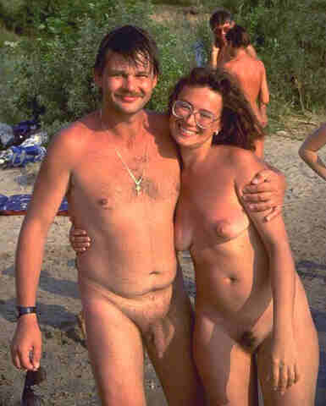

Na procura da felicidade, o cidadão naturista deve, apesar dos apelos sociais, tentar descartar, além das vestimentas, todos os vícios e preconceitos. Pode parecer difícil, mas deve ser seguidamente tentado. O grande barato é estar livre do peso das culpas, das censuras, dos egoísmos e de todos os tipos de violência. A nudez física, então, concretiza o desejado despoja-mento. É a libertação consciente de corpo e espírito, em perfeita comunhão com a natureza. Um dos caminhos preconizados para atingir essa meta é precisamente, estando em nudez total, o da prática da meditação ioga. Numa época em que os indivíduos sofrem tantas agressões, vejo as b

boa prática naturista como uma alternativa valiosa para uma vida plena .

O referido despojamento psico-físico seria oportuno para fazer frente à crescente onda de idolatria do corpo, pois não há, a rigor, juventude física eterna, nem por milagre... A vida é sabiamente cíclica. Recordo agora algumas palavras sábias do ilustre Bispo Maronita J.M ahfouz; “Assim Padre Charbel tornou-se um exemplo vivo para o nosso mundo tão sacudido pelo materialismo e a libertinagem. Há muitos interesses mas pouco amor. Muita .ciência .mas .pouco espírito. .Muito egoísmo mas pouca abnegação.” Pensemos no que nos diz o religioso maronita com inteira razão .

Quando alguns, deliberada ou inadvertidamente, promovem uma certa confusão entre Naturismo e libertinagem, ou entre nudez natural e sexo vicioso, é preciso parar para meditar, promovendo sempre a boa cidadania e o auto-respeito. Alguns mal aconselhados preferem a contramão da simplicidade e do amor. Mas por quanto tempo?

Menciono igualmente, a propósito, um pequeno trecho do Dhammapada budista, porque há muita gente desgovernada; “Pois aquele que é amistoso entre os hostis, que entre os que empunham a vara é pacífico, que é desapegado entre os apegados, aquele cuja luxúria e ódio, orgulho e hipocrisia tenham acabado, a este ‘bramane’ eu chamo”... O grande ensinamento budista nos conduz ao bom caminho da libertação e da felicidade. Reside, pois, no despojamento de alma e corpo o grande segredo do bem viver. A prática naturista será efetivamen-te mais rica se cada naturista tiver a noção lúcida do valor de sentir-se desapegado.

Nota: Sempre valorizando o elevado entendimento entre os irmãos naturistas, enfatizo que os
termos usados em todos os anúncios do meu livro CORPOS NUS desde 1997, obedecem aos padrões clássicos da propaganda, não contendo jamais colocações direta ou indiretamente relaciona-das com outras obras, o que sempre me pareceu claro. É hora de somar. Trabalhemos de mãos dadas pelo ideal comum. Aconselho aos estudiosos a leitura isenta dos seguintes livros para início de pesquisa:
1- A VERDADE NUA de LUZ DEL FUEGO;
2- LE NUDISME de JEAN DESTE;
3- O NU E O VESTIDO de MÁRCIA REGO;
4- NATURISMO, A REDESCO-BERTA DO HOMEM de CELSO ROSSI;
5- CORPOS NUS de PAULO PEREIRA, segunda edição ampliada.

* Paulo Pereira é estudioso do Naturismo e ex-presidente da RIO-Nat
ppereiranewosborn@bol.com.br


NATURISTeen
O texto a seguir é uma visão muito pessoal do autor ante ao que ele tem visto em seus diferentes meios de diversão. Vale lembrar que tal não deve ser generalizado, mas encarado como “maioria dos casos”.

JUVENTUDE PERDIDA (SERÁ?)

Por Fellipe Barroso*
Eventos voltados para um público jovem sempre são ótimos. As turmas reunidas, as idéias trocadas e tudo mais fazem bem a qualquer pessoa e por que não àqueles cuja mente está em formação?

Eu, enquanto vivo meus dezenove anos de idade, faço parte da geração mais bem informada de todos os tempos (talvez não a mais livre...). Espera-se de todos que fazem ...... ................................................. parte deste ciclo maior consciência e sabedoria nas atitudes, mas não é o que está acontecendo.
O número de jovens que se intoxica, de todas as formas, é muito grande, obedecendo a uma diferenciação de grupos dentro de uma mesma faixa etária:

OLHO NU Nº 15 Dezembro de 2001 página 4
aqueles cujos tóxicos fazem parte da vida cotidiana;
os que usam em determinados locais como que estímulo para nele permanecerem e apare-cerem;
um grupo que o faz para acompanhar os amigos.

O resultado é um orgulho lamentável das atitudes mais bárbaras de alguém contra si mesmo.
A comparação me parece ser inevitável, mas será que estar nu em uma praia, curtindo um dia ensolarado, com os amigos, praticando algum esporte, em relação ao que acontece atualmente, é a verdadeira indecência humana? A resposta todos sabem, mas ninguém percebe. O motivo? Não saberia responder. Talvez por omissão ou por antigos conceitos a serem derrubados.
Uma vez que o corpo humano é uma vergonha, tem-se mesmo é que acabar com ele. Durma-se com esta...
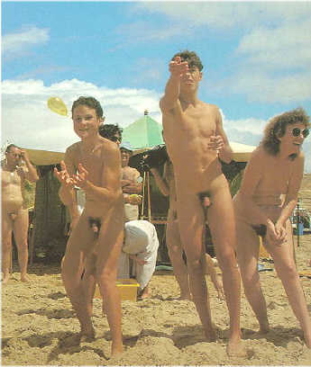

devemos parar um pouco, quantas vezes forem necessárias
e tomarmos novos rumos para
Diante de tantas desilusões,

aqueles que já estão velhos. Afinal, “O tempo não pára”...

O tempo não pára
(Arnaldo Brandão – Cazuza)

Disparo contra o sol
Sou forte, sou por acaso
Minha metralhadora cheia de mágoas
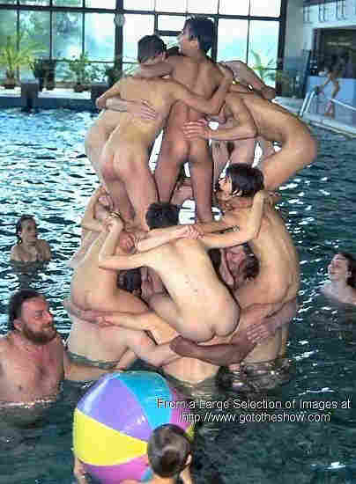
Eu sou o cara

Cansado de correr
Na direção contrária
Sem pódium de chegada ou beijo
De namorada
Eu sou mais um cara

Mas se você achar
Que eu estou derrotado
Saiba que ainda estão rolando os dados
Porque o tempo não pára

Dias sim, dias não
Eu vou sobrevivendo
Sem um arranhão
Da caridade de quem
Me detesta

A tua piscina está cheia de ratos
Suas idéias não correspondem aos fatos
O tempo não pára

Eu vejo o futuro repetir o passado
Eu vejo um museu de grandes novidades
O tempo não pára

Eu não tenho data pra comemorar
Às vezes, os meus dias são de para em par
Procurando agulha no palheiro

Nas noites de frio é melhor nem nascer
Nas de calor, se escolhe: é matar ou morrer
E assim nos tornamos brasileiros

Te chamam de ladrão, de bicha, maconheiro
Transformam o país inteiro num puteiro

Pois assim se ganha mais dinheiro

A tua piscina está cheia de ratos

Suas idéias não correspondem aos fatos
O tempo não pára

Eu vejo o futuro repetir o passado
Eu vejo um museu de grandes novidades
O tempo não pára

*Fellipe Barroso é um dos representantes
do pensamento do naturismo jovem brasileiro.

fellipemb@hotmail.com

NATCorpo
OLHO NU abre espaço para publicar a posição de um conceituado cirurgião plástico em um assunto que costuma preocupar muitos naturistas, principalmente aqueles de primeira viagem, a preocupação com a aparência do corpo na hora de se despir. Barriguinha, celulite, culote e outras menos populares podem até provocar a desistência de alguns a começar a prática naturista, envergonhado com que os outros vão pensar.

ESPELHO, ESPELHO MEU**

Por Vanísio Melo*
Quando nos olhamos no espelho, repetimos um gesto ancestral feito nos primórdios da civilização, quando os homens das cavernas viram pela primeira vez suas imagens refletidas nas
OLHO NU Nº 15 Dezembro de 2001 página 5

águas plácidas dos lagos, descobrindo, assim, semelhanças e diferenças entre os seus da mesma espécie, e aos poucos foram aprendendo a lidar com sua imagem, criando modelos estéticos com o objetivo de diferenciarem-se um dos outros, adicionando ao corpo o que podemos chamar os primeiros cosméticos e adornos do mundo, que foram a lama, as tintas retiradas de vegetais, pedaços de madeira e fragmentos de ossos fixados nas orelhas, nariz e lábios.

Esses “enfeites” (adornos) eram utilizados durante as festas pagãs, religiosas, guerras, ou mesmo, apenas para atraírem os machos ou fêmeas em ritos sexuais. Hoje nosso olhar no espelho, nossos “adornos”, nossa busca por uma harmonia corporal, mesmo passados milhões de anos, pouco difere, em significado, daquelas atitudes de nossos antepassados.
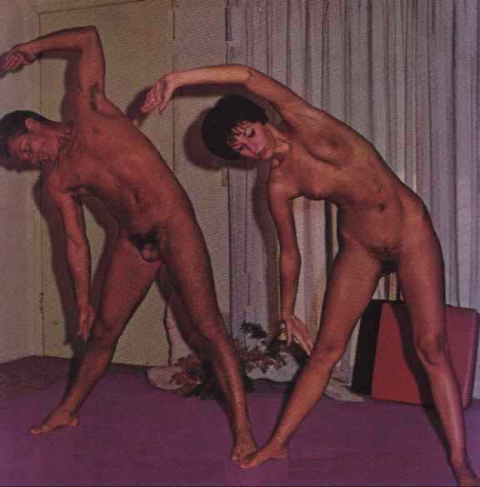

As insatisfações de toda a natureza mexem com nossos sentidos, inclusive quando se referem ao nosso corpo. Isto porque, quando uma parte do corpo não nos agrada, criam-se conflitos que variam de acordo com nossas exigências: queremos “gostar de nós mesmos” porque disso depende boa parte de nossa auto estima.

As mulheres chinesas tinham como padrões estéticos os pés pequenos. Era costume, desde a infância, terem seus pés amarra-

dos com tiras de pano para que não crescessem. Espartilhos super apertados na cintura, em busca de silhuetas delgadas no abdômen, era moda na Renascença, tortura que provocava desmaios por restrição respiratória nas damas da sociedade. O que muitos pensavam tratar-se de emoções incontroláveis de grandes paixões era apenas a incapacidade de respirar bem. Africanas eram “engaioladas” e super alimentadas para engordarem, vítimas das idéias de que – para aquela sociedade – quanto mais gordas, mais bonitas. Do mesmo continente, homens serram até hoje os dentes, tornando-os pontiagudos para terem sorrisos diferenciados. Enfim, desde de que o mundo é mundo, modificar o corpo ou parte dele sempre foi um desejo constante. A vaidade atua, não é novidade. As diferenças são apenas os métodos, cada vez mais científicos, e menos traumáticos.

Observe que a idéia que .... formamos de nosso corpo, es-.... tá estruturada basicamente .... por informações de três fontes ... distintas: A primeira é a ima- ... gem que temos de nós mes-....mos, cuja origem é endógena, .... isto é, nasce do nosso próprio ... conceito, cujo pensamento é .... mais ou menos: “eu acho que ... sou assim ou eu gostaria de .... ser assim”. Note que esta opi-.... nião pessoal serve tanto para .... os exageros narcisistas quanto ... para potencializar “defeitos” .....que achamos que temos, chegando até exageros dismorfóbicos. A segunda é constituída das opiniões emitidas por terceiros: Istoé, são informa-ções ou observações com conteú-dos positivos ou negativos sobre nossa aparência, que terminam alterando o grau de nossa auto estima. A terceira é nossa ima-gem refletida no espelho implacá-vel, “espelho, espelho meu existe alguém mais... do que eu?” (com-plete o espaço em branco).

Então diante dessas três informações anteriores, pode-se

até ousar uma definição para beleza, que seria a coincidência positiva destas três opiniões, “é ser aquilo que os outros concor-dam e o espelho confirma”.

Tempos modernos. Tempos que podemos modificar, corrigir, o que Não nos agrada e recuperar o que o tempo destruiu em nosso corpo, sem prejuízos à saúde. Porque o corpo sadio não pode ser um corpo disforme; esse corpo deve se aproximar às expectativas individuais e sociais. Por esse motivo a ciência atual coloca um arsenal de Possi-bilidades capazes de modificar o inestético. Especialistas em nutri-ção, cirurgia plástica, fisioterapia, educação física (atuando princi-palmente em academias de alto nível). Cosmetologia, enfim, um exército da beleza unidos para promover no indivíduo uma melhor aceitação da imagem, melhorando a auto-estima e confiança.
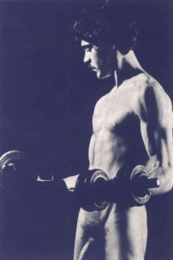

Vivemos em busca de sensações de prazer e de emoções agradáveis. Nosso sistema orgânico, quanto mais saudável, melhor a recepção, maior o aproveitamento das experiências prazerosas em todos os níveis. Assim, provar um bom prato, um bom vinho, dançar e ouvir uma bela música, sentir o aroma de um perfume, viver as emoções que envolvem o prazer de nossa sensualidade, o visual de uma bela paisagem, etc. Há uma grande verdade nessa afirmação, porque um receptor de imagens e som em péssimo estado, mal cuidado, com uma antena ruim, jamais captará a mesma imagem e som de um aparelho de boa qualidade.

É sempre bom lembrar que todos os profissionais que trabalham com a imagem corporal têm uma grande responsabilidade com aqueles que o procuram confiando a solução para suas insatisfações físicas. Saber ouvir e saber orientar é o primeiro passo para uma relação de confiança e sucesso.
OLHO NU Nº 15 Dezembro de 2001 página 6

Promessas impossíveis criam fantasias que se transformarão em frustração e perda de confiança com o passar do tempo. Portanto, o profissional que de alguma forma atua na modificação da imagem corporal, deve ter sempre em mente que nosso corpo é veículo de relação com o mundo, nosso instrumento de expressão. Qualquer alteração indesejável nele pode ser conflitante. Paul Shilder, sociólogo, diz que “quando uma parte do corpo está em desarmonia, todo o corpo se comporta desarmonicamente”.

*Vanísio Melo é cirurgião plástico e adepto do Naturismo.

** Matéria publicada originalmente no jornal Body Planet News, nº 3,
Setembro de 2001, com permissão do autor.

NATVerão
O verão se aproxima com suas temperaturas altas, muito sol e desejo incontrolável de se refrescar nas águas do mar das praias naturistas do Brasil. A revista ISTOÉ publicou, durante os meses setembro e outubro, fascículos com guia de praias de todo o Brasil, do Oiapoque ao Chuí. Foram relatos bem resumidos onde eram destacadas as principais características da praia focalizada. O interessante para nós, naturistas, é que nos lugares onde havia presença de nudistas, de maneira oficial ou não, foi informado pela revista. Porém, houve falhas. Por

exemplo, na cidade do Rio de Janeiro, a praia da Reserva, não foi citada como área onde é registrada a presença de nudistas. De qualquer forma, transcrevemos a seguir estas informações, para quem mora perto dos lugares citados poder realmente verificar se o que é apresentado é fidedigno. Parabéns à revista pela iniciativa.
Baseado em diversas informações o pessoal lá de Tambaba, na Paraíba, está apresentado um guia completo das praias onde é possível ficar nu. O endereço é www.tambaba.com.br . Visite com calma e viaje por todos os links.

Guia de praias nudistas do Brasil
Transcrito da revista ISTOÉ e do site de TAMBABA por Pedro Ribeiro

Santa Catarina
Município: Palhoça
A 25 km de Florianópolis
População: 80.000
Praia em questão:
Pedras Altas – O acesso ao local é precário, entretanto é uma bela praia de nudismo.
www.quicknet.com.br/qn0690

Município: Florianópolis
População: 271.281
Praia em questão:
Galheta – Deserta. Aqui pratica-se o nudismo.
http://clientes.brasilnet.net/alles

Município: Camboriú
A 89 km de Florianópolis. A 10 km de Itajaí.
População: 58.188
Balneário mais popular do litoral norte de Santa Catarina, com vida noturna agitada, recebe centenas de turistas – principalmente argentinos.
População: 58.188.
Praia em questão:
Pinho – primeiro reduto naturista oficial do Brasil, tem o acesso controlado. Está localizado em uma pequena enseada de águas cristalinas.

www.praiadopinho.com.br

Rio de Janeiro
Município: Parati
A 265 km do rio de Janeiro. A 99 km de Angra dos reis.
Importante Centro Histórico e praias paradisíacas.
População: 27.127
Praias em questão:
Da Figueira ou dos Pelados – (Não consta no guia de ISTOÉ)- Estreita faixa de areia, situada no meio da praia do Cachadaço. Acesso por trilha ou barco.
Parati-Mirim – Para chegar a esta praia passa-se por uma Reserva Indígena de índios Guaranis. Prática de nudismo.
Ilha do Ventura – Freqüen-tada por naturistas, fica a uma hora da costa.

Município: Rio de Janeiro
População: 5.551.538
Praias em questão
Meio – Acesso difícil por trilhas nas encostas do morro. Ás vezes com presença de nudistas.
Abricó - (Não consta no guia de ISTOÉ) – Pequena praia situada entre Prainha e Grumari. Está proibida para a freqüência de naturistas.
www.abrico.cjb.net
Reserva – (Não consta no guia de ISTOÉ) -Trecho da praia da Barra da Tijuca, situada próximo ao número 14.000 da Avenida Lúcio Costa. Freqüência de alguns naturistas e nudistas.
www.naturismo.cjb.net

Município: Cabo Frio
A 163 km do Rio de Janeiro. A 29 km de Búzios.
População: 101.401
Praia em questão:
Brava – Acesso difícil, apenas por trilha. Praia selvagem, muito freqüentada por surfistas e naturistas (nudistas).

Município: Armação de Búzios
A 187 km do rio de Janeiro. A 49 km de Rio das Ostras.
População: 8.575
Praias em questão:
OLHO NU Nº 15 Dezembro de 2001 página 7

Olho de Boi – Oficialmente destinada à prática do nudismo. Muito bonita, é ideal para banhos. Acesso a pé a partir da Praia Brava.
Amores – Acesso pelos costões ou por mar. Selvagem e deserta, é utilizada por naturistas.

Espírito Santo
Município: Linhares
Não há informações a respeito do município no Guia. Provavelmente pertence à Grande Vitória.
Praia em questão:
Barra Seca – Naturismo

BAHIA
Município: Caravelas
A 865 km de salvador. A 29 km de Alcobaça.
Um dos melhores pontos para a prática de caça submarina e mergulho do Brasil.
População: 18.669
Praia em questão:
Barra Velha – Localizada na Ilha da Cassumba, o acesso é por barco a partir do porto de Caravelas ou Nova Viçosa. Em alguns pontos é comum a prática de nudismo.

Município: Porto Seguro
A 723 km de Salvador. A 25 km de Santa Cruz Cabrália.
Cidade histórica, que faz parte da chamada Costa do descobrimento – região do litoral baiano onde desembarcaram os portugueses da esquadra de Pedro Álvares Cabral, em 1500.
População: 64.957
Praias em questão:
Pedra Grande – Praia de ondas fracas e piscinas naturais. Procurada por naturistas.
Pitinga – Em Arraial d’Ajuda – Ao sul, pratica-se naturismo ocasionalmente. Ondas fortes e recifes.

Município: Morro de São Paulo
A 248 km e mais 1h e 30 de barco de Salvador. A 1h e 30 de barco de Valença.
População: 2000
Distrito de Cairu, fica na Ilha de Tinharé. É um dos locais mais

bonitos do litoral baiano, com praias desertas, piscinas naturais e coqueiros.
Praia em questão:
Quarta Praia – deserta, é comum a prática de nudismo. Mar cristalino.

Município : Três Rios
A 85 km de Salvador. A 144 km de Conde.
População: 7000 (dados sobre o município de Praia do forte)
Praia em questão:
Massarandupió – Área de Proteção Ambiental, onde tartarugas desovam. Ondas fortes.
Observação: não foi citada como área naturista.
www.naturismo.hpg.com.br

ALAGOAS
Município: Barra de Santo Antônio
A 48 km de Maceió. A 55 km de Maragogi.
População: 9.164
Praia em questão:
Carro Quebrado – Praia de ondas fortes, coqueiros e falésias. Desabitada, é usada também para nudismo.

PARAÍBA
Município: Conde
A 18 km de João Pessoa.
População: 12.000
Praia em questão:
Tambaba – Famosa praia de nudismo, com falésias de 20 metros de altura e mar calmo. Piscinas naturais com águas mornas.
http://igspot.ig.com.br/praiadetambaba

Ceará
Município: Jericoacoara
A 317 km de Fortaleza. A 111 km de Camocim.
População: 2.000
Praia em questão:
Da Malhada – pequena praia, com rochedos e mar cristalino, onde é comum a prática de nudismo. As ondas fortes são boas para windsurfe e surfe. Aqui acontece também a desova de tartarugas marinhas.

Se você, amigo leitor, tiver mais alguma informação de outras praias brasileiras onde se pratica nudismo, mesmo ocasionalmente, porém não de maneira escondida e feita coletivamente, escreva-nos. Visite o site www.tambaba.com.br e descubra muito mais praias onde é possível a prática do nudismo.


FBrN

Notícias da Federação Brasileira de Naturismo

Por Maria Luzia de Almeida*

Amigos naturistas.
Após uma longa conversa telefônica com o Sr. Eduardo Leal, empresário franqueado do Clube de Hedonismo, esclarecemos que a posição da FBrN não é a de opositora ao empreendimento, mas apenas de zelo com os desígnios do Naturismo, implantado em nosso país a duras penas, mas já tão bem difundido e acolhido pela população brasileira.
Acreditamos que nossas inquietações terminarão com a divulgação do texto anexo, que o Sr. Eduardo Leal se comprometeu em inserir no site do Clube de Hedonismo (www.hedonismclub.com), colaborando assim para que Naturismo e Hedonismo tenham seus espaços definidos, embora distintos.

HEDONISMO E NATURISMO

Alguns veículos de comunicação estão confundindo Naturismo com Hedonismo. O Naturismo é um modo de vida em harmonia com a natureza, caracterizado pela prática do nudismo em gru-po com a intenção de encorajar o
OLHO NU Nº 15 Dezembro de 2001 página 8

auto-respeito, o respeito pelos outros e pelo meio-ambiente. Por sua vez, o Hedonismo é uma doutrina que considera que o prazer individual e imediato é o único bem possível, princípio e fim da vida moral. Assim, Naturismo e Hedonismo são ideologias muito distintas entre si.

A Federação Brasileira de Naturismo, agradecendo este espaço cedido pelos empresários franqueados do Clube de Hedonismo, esclarece que, por força do princípio do respeito ao próximo, não se opõe aos objetivos desse clube, mas destaca que as práticas hedonistas não caracterizam o Naturismo.

Maria Luzia A. de Almeida
Presidente da Federação Brasileira de Naturismo

CARTA ABERTA AO SR. DAVI RUIGHT

No início do ano, logo após assumir a presidência da FBrN, lendo algum artigo escrito pelo Sr. David Ruight, descobri ser ele um antigo naturista que escolheu o Brasil para sua pátria. Sendo eu neófita em presidência, enviei-lhe uma carta (via e-mail) que nos apresentava como novos dirigen-tes de federação brasileira. Um trecho dessa carta dizia o seguinte:
“Estamos necessitando de seu apoio e de sua sugestão para que a Federação Brasileira de Naturismo possa funcionar cumprindo o seu papel: sociedade civil, de âmbito nacional, de caráter filantrópico, cultural e ecológico e de duração indefinida, que visa precípua-mente coordenar, defender, di-fundir e desenvolver a prática do naturismo no Brasil”. Essa cor-respondência foi encaminhada para as entidades naturistas e poucos naturistas brasileiros.
A carta-resposta do Sr. David Ruight fiz questão de não impri-mir e não guardar porque ele foi extremamente indelicado, mesmo não nos conhecendo, pedindo in-

clusive que apagássemos o e-mail dele da nossa relação. Disse-me ainda que jamais pisaria na Praia de Barra Seca, que fundamos há 8 anos e ajudamos a administrar, porque lá não aceitam homens desacompanhados.

Na ocasião lhe respondi que eu não o conhecia pessoalmente mas, mesmo assim, acreditei que sendo ele um naturista antigo teria muito a nos ensinar, por isso o convidei a opinar e participar.

Já são passados 9 meses de nossa administração e concorda-mos que pouco fizemos. Se mais não fizemos é porque não nos foi possível. Mas será que não estamos fazendo pelo menos alguma coisa pelo Naturismo? Pequenina que seja? Será que o Sr., sendo um naturista nato, tem acompanhado um pouquinho do que estamos “tentando” realizar? Realmente, assumimos a federa-ção com o caixa zerado (estamos recebendo as primeiras contri-buições de entidades e naturis-tas), não temos computador, fal-tam informações mas, falta-nos, principalmente, amigos naturistas que queiram ajudar. Criticar e nada realizar é muito fácil.

Quanto à sua pergunta sobre a finalidade da FBrN, creio que o Sr. mesmo respondeu quando escreve: “ na Europa tem tantas praias e parques livres para Naturistas só procurar saber nas Federações de cada país”.
Sr. David, o Sr. está perdendo uma grande oportunidade de nos conhecer, de nos ajudar, de participar e de ser nosso parceiro e amigo. Se o Sr. é generoso, como deve ser um bom cidadão naturista, trabalhe mais pelo Naturismo brasileiro. Seja crítico, sim, mas construtivamente. O Pedro Ribeiro (que publica o jornal virtual OLHO NU e participa da ANA -Associação Naturista de Abricó, que ajudou a fundar), é um solteiro, que conheci recen-temente e será sempre bem vin-do, principalmente na Praia de Barra Seca, que embora ainda possua a “tal” linha divisória que

isola os homens, não discrimina o verdadeiro naturista, porque quem realmente é naturista conquista seu espaço.

Nós, naturistas ainda temos muito que o aprender e muito a crescer. Estamos convivendo com uma nova linguagem corporal e com toda certeza temos errado muito. A grande maioria dos naturistas ainda se sente inse-gura para assumir posturas, em-frentar críticas e suportar agres-sões. Somente com conversas, debates e uma grande dose de paciência e obstinação consegui-remos que o Naturismo aqui implantado se aproxime do que imaginamos ser um modelo ideal. O modelo naturista, abso-luto e verdadeiro, não sabemos onde está. Ninguém é dono da verdade.

Uma questão que muito nos preocupa e desejamos ajudar a equacionar é a do homem desa-companhado, que embora natu-rista, é obrigado a se isolar. O Passaporte Naturista que preten-demos implantar em 2002, se conseguirmos apoio, poderá ser o primeiro passo para minimizar essa discriminação, ainda neces-sária. Esse Passaporte será forne-cido pelas entidades naturistas, e de posse dele o naturista poderá freqüentar áreas filiadas à FBrN, que concordarem em aceitá-lo. A FBrN não pode exigir que clubes, resorts e praias aceitem os ho-mens desacompanhados.

Desejo esclarecer que essa carta é em resposta à escrita pelo Sr. David Ruight e que está publicada no site do jornal Olho Nu - www.olhonu.cjb.net - edição 14, caderno 6.
HOMEM DESACOMPANHADO EM ÁREAS NATURISTAS

Temos acompanhado a discussão do homem desacom-panhado que deseja freqüentar clubes e resorts naturistas, além de querer ter acesso, nas praias, às áreas reservadas para casais e famílias.
OLHO NU Nº 15 Dezembro de 2001 página 9

A FBrN não pode exigir que uma entidade naturista aceite ou recuse o ingresso do homem desacompanhado, deixando a critério de cada uma tal decisão. Mas a FBrN poderá ajudar a equacionar a discriminação aos homens naturistas desacompa-nhados quando reativar o Passa-porte Naturista, que desejamos que aconteça em 2002.

Esse Passaporte será forne-cido com o selo da INF para que as entidades naturistas repassem aos seus sócios, sendo eles de qualquer estado civil. Mas esse documento não será distribuído aleatoriamente. Ele terá o aval da entidade naturista fornecedora e quem realmente for naturista sa-berá como fazer para conquistá-lo.

Pretendemos que, de posse desse documento, o associado tenha seu acesso facilitado em áreas naturistas filiadas à FBrN, saindo definitivamente do isola-mento, conforme definido pelos participantes do 1º Encontro Naturista Brasileiro do 3º Milênio, que aconteceu em julho no Recanto Paraíso.

O Passaporte, em formato de livreto, será um documento que contará a história do naturista, onde serão afixados anualmente os selos da INF, das áreas que freqüenta e de eventos.
Naturalmente.

*Maria Luzia A de Almeida
Presidente da Federação Brasileira de Naturismo
nates@bol.com.br

NATVariedades
O Nudismo chega ao teatro ?
Recebemos a carta convite reproduzida abaixo para uma peça que, aparentemente, tratava de tema naturista. Segundo o convite, ficaria em cartaz duas semanas em quatro apresen-tações. Porém, quando resolvi

constatar o trabalho, a peça havia saído de cartaz por falta de público, tendo feita apenas uma apresentação. Embora não posso afirmar se era ou não pertinente ao nosso assunto, acho uma pena que não tenha obtido sucesso.
“Com muito suor e muita coragem, montamos o espetáculo teatral PARADISE NOW.
Trata-se de um maravilhoso espetáculo onde o elenco se despe de roupas e de todos os preconceitos que a sociedade nos impõe.
Numa adaptação primorosa do Living Theatre Company, va-mos mostrar à cidade do Rio de Janeiro uma lição de liberdade, amor, contracultura, e muita nudez.

Venha conferir este espetáculo no:
Teatro Vanucci (Rua Marquês de São Vicente 52-Shopping da Gávea)
nos dias 6, 7, 13 e 14 de novembro
Às 21h
Cada dia, após os espetáculos, haverá debates entre Moacir Goes, Neville de Almeide, Aderbal Freire Filho, Ítala Nandi e diversos profissionais de cultura.
Não vamos perder essa!

Por favor divulguem com os amigos e se possível reenviem para sua lista de e-mails!
Precisamos muito de sua ajuda.
Imprima este e-mail e ganhe 50% de desconto na compra do ingresso na bilheteria do teatro”
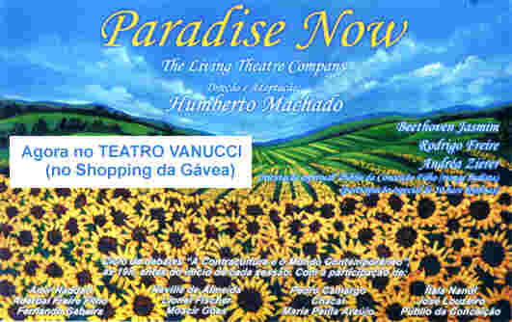
Viva o Naturismo!
Salve o amor, que sem ele não sobra mais nada nesse mundo...”

A única outra peça que abordou o tema Naturismo, de

que eu tive notícia, assisti em João Pessoa, há cerca de três anos. Tratava-se de uma comédia passada em uma praia naturista, provavelmente Tambaba. Mas o resultado, pelo que me lembro, não foi dos melhores. Com muita coisa misturada que nada tinha a ver com Naturismo, beirando o erótico vulgar. Não lembro mais do título. Mas com certeza, o pessoal de Tambaba sabe. Lembro que os atores foram distribuir panfletos na praia.

Pedro Ribeiro

DESNUDAR-SE NÃO SERIA CONDENÁVEL
A revista ISTOÉ, nº 1678, de 28/11/2001, publicou uma mate-ria a respeito da tendência atual de se mostrar na televisão, pes-soas em situação limite e de inti-midade, em programas tais como No Limite e Casa dos Artistas. O Psicólogo Marcus Oliveira, com-vidado a fazer uma análise sobre esta tendência fez um comentário interessante. Abaixo está todo o parágrafo transcrito.

‘Não é por coincidência que a maior parte das intimidades escancaradas esteja relacionada ao mesmo tema: sexo. “É o primeiro enigma com que o ser humano se depara. As perguntas básicas que uma criança tenta responder são de onde vêm os bebês, qual o meu sexo e qual o do outro”, explica o psicólogo Marcus Oliveira. Desnudar-se, segundo ele, não seria condenável. “Se o sujeito dá vazão a seu impulso de aparecer e sente prazer com isso, é bom sinal. Para os jovens pode significar a busca de novas linguagens. O problema é quando a industria cultural se apropria dessas manifestações, banalizan-do-as e empobrecendo os laços sociais”, observa’.

Nova definição para NATURISMO
A Federação Internacional de Naturismo (INF), com sede na Bélgica, há muitos anos que defi-niu um conceito para o Naturismo que é seguido por todas as asso-ciações e federações ligadas a ela
OLHO NU Nº 15 Dezembro de 2001 página 10

por todo o mundo, que é a seguinte : “O Naturismo é um modo de vida em harmonia com a natureza, caracterizado pela prática do nudismo em grupo com a intenção de encorajar o auto-respeito, o respeito pelos outros e pelo meio-ambiente”. Por sugestão de Jorge Barreto, está circulando uma nova versão deste conceito que o torna mais abrangente e amplo.
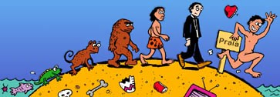
“Naturismo é uma filosofia de vida caracterizada pelo respeito ao próximo e ao meio ambiente, encontrando na nudez sua melhor forma de expressão, integrando-se numa relação de paz e har-monia com a natureza, a qual busca preservar e proteger.
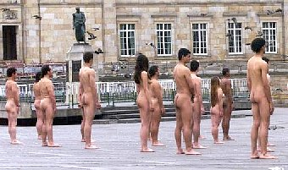
Entre os naturistas a nu-dez é vista com naturalidade e beleza como toda criação de Deus, afirmando um senti-mento maior de liberdade e amor ao próximo, onde o res-peito e a dignidade das pes-soas têm verdadeira impor-tância, evidenciando a decên-cia inata entre os seres humanos.
Naturistas são pessoas pacíficas de mente aberta, criativas, inteligentes, no Naturismo ninguém é discri-minado seja por forma física, raça, religião, cultura, etc.”

É quase uma oração.
O que você acha ? Dê sua opinião.
Registro: No dia 27 de novembro de 2001, uma terça-feira, a tv apresentou mais uma reportagem sobre Naturismo. Foi no programa SUPERPOSITIVO, da Rede Bandeirantes. A musa do Naturismo, Carina Moreschi, foi a mestre de cerimônias da reportagem que se passou na Colina do Sol. E Carina é tema também de nosso papel de parede que veio de presente nesta edição. Parabéns pelo sucesso.

Humor Naturista

Fotoflagrante

Nu na cidade

